

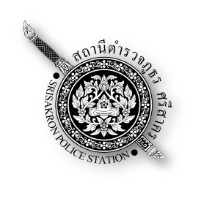

ข้อมูลผลการดำเนินงานในเชิงสถิติการตั้งจุดตรวจ จุดสกัด
สถานีตำรวจภูธรศรีสาคร
ประจำปีงบประมาณ พ.ศ.2568
ผลการดำเนินการในการตั้งจุดตรวจ จุดสกัด
ข้อมูล ณ วันที่ 1 ธันวาคม 2567
เดือน/ปี | จำนวนตั้งจุด | จำนวนการเรียกตรวจ (ราย) | พบกระทำความผิด (ราย) | จำนวนออกใบสั่งเปรียบเทียบปรับ (ราย) | ไม่พบการกระทำความผิด (ราย) | ว่ากล่าวตักเตือน (ราย)
ตุลาคม 2567 | 276 | 4,922 | 7 | 7 | 4,915 | 0
พฤศจิกายน 2567 | 283 | 3,596 | 26 | 26 | 3,570 | 0
รวม | 559 | 8,518 | 33 | 33 | 8,485 | 0

ตรวจแล้วถูกต้อง
ว่าที่ พ.ต.อ.ภัควัฒน์ วันสนุก
( ภัควัฒน์ วันสนุก )
ผกก.สภ.ศรีสาคร

